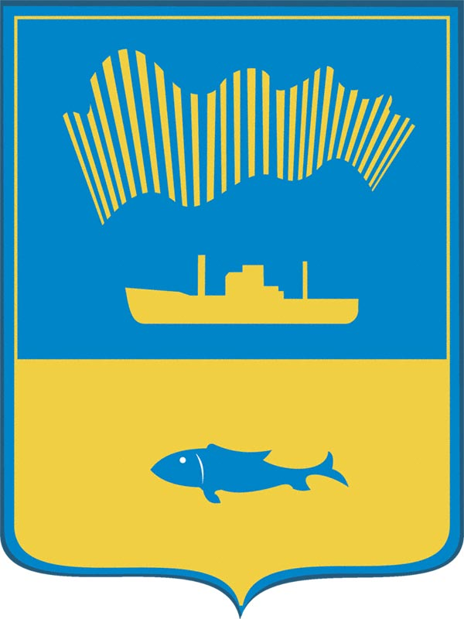  АДМИНИСТРАЦИЯ  ГОРОДА МУРМАНСКА  КОМИТЕТ ПО ОБРАЗОВАНИЮ  (комитет по образованию АГМ)  пр. Ленина, 51, г. Мурманск, 183038  (тел. 8 (815-2) 402-670  (тел./факс: 8 (815-2) 402-666  * e-mail: obrazovanie@citymurmansk.ru  _20.04.2020__№ 16-01-13/__1673___________  на №_______________ от ________________ | Руководителям общеобразовательных учреждений  города Мурманска

О III Всероссийском конкурсе рисунков по ПДД
«ЛЕТО БЕЗ ДТП»

Информируем, что в период с 5 мая по 5 июня 2020 года Благотворительный фонд поддержки детей, пострадавших в дорожно-транспортных происшествиях имени «Наташи Едыкиной» проводит III Всероссийский конкурс рисунков по ПДД «ЛЕТО БЕЗ ДТП!» (приложение).
Конкурс проводится в рамках проекта «Со светофоровой наукой по добрым дорогам детства». Предусмотрен вступительный взнос в размере 200 рублей за одну работу.
Просим довести информацию до сведения заинтересованных лиц.

Приложение: в эл. виде.

Заместитель председателя С.С. Воробьева

Клименок Лариса Александровна, (8152)402-668

